**Pozdravljeni, osmošolci!**

|  |  |
| --- | --- |
| Prišli smo do konca osmega tedna pouka na daljavo. Petek je in odločili smo se, da bo današnji dan potekal malo drugače. Šolske naloge boste opravili šele zvečer. Da pa delo ne bo pretežko, smo se učitelji potrudili in vam pripravili zanimive večerne aktivnosti. Tako boste opazovali nočno nebo, brali pesmi o zvezdah in vesolju,  rešili kakšen kviz ...  Povabite k delu še svoje starše, poglejte, kaj zanimivega počnejo vaši bratje in sestre.  In tudi če bo nebo oblačno in ker vemo, da bi z veseljem te naloge opravljali s svojimi sošolci, se spomnite na znano misel: | C:\Users\Andreja P\AppData\Local\Microsoft\Windows\INetCache\Content.MSO\EDEBB3A4.tmp |

**Prijatelji so kot zvezde. Ne vidiš jih vedno, a veš, da so nekje tam. Za vedno.**

Preživite petkov dan po svoje, zvečer pa uživajte v šolskem delu na zabaven način!

***Pomembno: Napovedana ocenjevanja in videokonference dopoldan potekajo po dogovorjenem urniku.

**Lepo vas pozdravljam in vam želim lep konec tedna,**

**učiteljica Andreja**

**Petek, 15. maj ̶ slovenščina 6. ̶ 9. razred (Ahačič, Kavčič, Prša, Zupan)**

Morda veš, iz katere pravljice je naslednji odlomek? *»Zvečer, ko se mi že po malem odpravljamo spat, se na nebu zvezde zbude. Pomanejo si oči, iz belih meglic si natočijo rose in si v njej umijejo svoja svetla lica. Počešejo si srebrne lase, popijejo kavo, kot je že navada za zajtrk, potem pa se odpravi vsaka na svoje mesto na nebu, da bo tamkaj svetila vso dolgo noč.«*

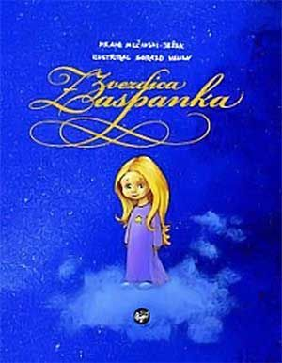Spomnil se boš torej otroške pravljice **Zvezdice zaspanke** avtorja Franeta Milčinskega ̶ Ježka oziroma pesmic, ki jih vsebuje. Več o avtorju lahko prebereš [tukaj](https://www.rtvslo.si/kultura/drugo/jezek-saj-t-ko-lepo-je-z-vet/154299), kjer boš ugotovil, da je Ježek tudi avtor marsikatere znane zimzelene pesmi.

Vsako pesem najprej poslušaj v dveh izvedbah: v prvi, ki je prebrana v razpoloženju, ki ga pesem vsebuje, druga izvedba pa je povsem nasprotna. Nato še sam na enaka načina preberi pesmi. Seveda lahko dodaš še branje v drugih občutjih.

**1.** Pesem je vesela, zato jo drugič preberi prestrašeno.  

**Pesem Zvezdice zaspanke**

Če ostaneš sam, pa res ni prida,  
potlej so vesele burke preč.  
Solz ostane polna ti golida.  
Kihneš, pa ti nima kdo “Na zdravje” reč.  
Če ostaneš sam, si uboga para.  
Nimaš s kom se slepe miši igrat.  
In nikogar ni, ki te pokara,  
če zvečer pozabiš si zobe oprat.  
In zato je lepše, kjer jih več je,  
pa čeprav so včasih si v laseh,  
saj prepir in jeza hitro preč je  
pa ostane le veselje še in smeh.

**2.** Pesem zvezd je uspavanka, zato jo drugič preberi po vojaško.

 

**Pesem zvezd**

Svetimo, svetimo, zvezde srebrne,  
spanec oči naj otroku zagrne.  
Svetimo, svetimo, zvezdice zbrane,  
varno mornarji plujo naj v pristane.  
Svetimo, svetimo, zvezdice z neba,  
pesniku rima naj teče kot treba.  
Pesmi vesele naj bodo, ne črne,  
svetimo, svetimo zvezde srebrne.

**3.** Pesem je vesela, zato jo drugič preberi grozeče. 

**Pesem kometa Repatca**

Tratata! Tratata!

Hej, otroci, kdo gre z mano,

da ga nesem štuporamo

malo čez neba obod

na sprehod.

Tratata! Tratata!

Ne ropočem, se ne majem,

kot je to primer s tramvajem.

Gladko švigam in lepo

čez nebo.

Tratata! Tratata!

In če kdo bo zbral korajžo,

da bo z mano šel na rajžo,

zvezdico mu za spomin

podarim.

**Navodilo za delo – NI2 15. 5.**

ob 12:00 🡪

Join Zoom Meeting

https://us04web.zoom.us/j/79101687649?pwd=VFRob2RVbHRTMWtXVkF2Mk9SNDNRdz09

Meeting ID: 791 0168 7649

Za sproščen konec tedna 🡪



**Poslušaj** zelo priljubljeno **nemško pesem** »Ein Stern« (Zvezda). Zraven poglej videospot. <https://www.youtube.com/watch?v=KJ4MjolpQAg>

Sedaj pa isto pesem **poslušaj in spremljaj** besedilo (karaoke verzija) <https://www.youtube.com/watch?v=eR4ilc7S4SY>

Mogoče ti je melodija pesmi poznana, saj obstaja tudi v slovenščini. Besedilo po pomenu ni popolnoma enako, je pa po sporočilu zelo podobno. **Poslušaj** še **slovensko verzijo** <https://www.youtube.com/watch?v=RNy6PW1uNZQ&t=31s>

**Zapoj** nemško in slovensko verzijo (potiho ali naglas, odvisno, kako nerodno ti je). Lahko povabiš tudi ostale družinske člane, da se ti pridružijo 😊



**FIZIKA**

Nekaj razvedrilnih vsebin za jutrišnji dan.

S seboj na dvorišče vzemi daljšo vrvico (kolebnico, staro vezalko, močnejšo volno, trak od oblačil….), mobitel in manjšo plastenko polno vode ali peska. Plastenko priveži z vrvico okoli zamaška.

Poskušaj opraviti naslednje naloge, stvari:

1. Plastenko z vrvico obesi preko veje tako, da je na eni strani plastenka, na drugi strani pa vrv. Ko vrv spustiš, seveda plastenka pade na tla. Kaj bi moral storiti, da bi plastenka obstala na veji?
2. Plastenko obesi na vejo tako, da jo na vejo zavežeš. Plastenka se umiri v položaju, ki mu pravimo ravnovesna lega. To je najnižji možen položaj plastenke - 2. Sedaj plastenko izmakni iz ravnovesne lege in spusti, da prosto zaniha. Če zanemariš zračni upor, plastenka na drugi strani doseže enak odmik in enako višino.

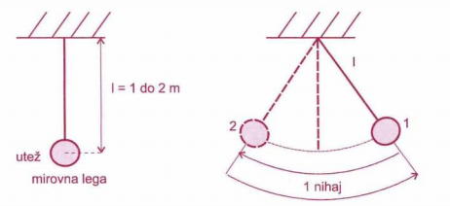

1. Sedaj izmeri čas desetih nihajev. Nihaj poteka od ene skrajne lege, do druge skrajne lege in nazaj.
2. Kaj se zgodi, če izmeriš čas pri večjem odmiku? Rezultat te je mogoče presenetil.

Za boljše fizike

1. Kaj se zgodi, če izmeriš čas pri večji ali krajši dolžini nihala?

Lep pozdrav in veliko užitkov pri nočnem pouku.

**MAT**

Na telefonu v aplikaciji **Trgovina Play** poišči in naloži program **Skyview.**

Program omogoča prepoznavanje objektov na nočnem nebu. Je odličen astronomski vodnik za raziskovanje nočnega neba, prepoznavanje zvezd, ozvezdij, satelitov. Z njim najdete vesoljski teleskop Hubble, mednarodno vesoljsko postajo.

Ko imate aplikacijo naloženo v telefonu, telefon usmerite v nebo. Poiščite najsvetlejši objekt na nebu, poiščite zvezdo Severnico, ozvezdje Velikega voza, ki je del ozvezdja Veliki medved, ozvezdje Malega voza, ki je del ozvezdja Mali medved, ozvezdje Oriona.

Poišči še ostale planete, ki so pod obzorjem in mednarodno vesoljsko postajo ter vesoljski teleskop Hubble.

**TJA 8 (vse skupine)**

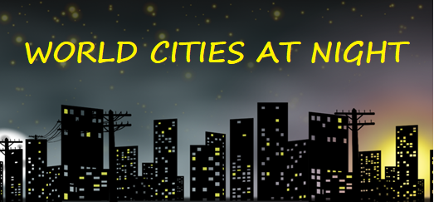

1. Can you recognize the world's most famous cities at night? Take a quiz.

Najprej reši kviz: Nočne fotografije slavnih mest.

[World cities at night](https://kahoot.it/challenge/01070360?challenge-id=ec1f963c-d2a2-43a6-9ab7-8ff63dae963b_1589287083965%20%20) (Game PIN: **01070360** **)**

2. Locate the city on the world map.

Poišči ta mesta na zemljevidu sveta.

[Where is ...?](https://www.mapsofworld.com/where-is/)

3. What time is it in …? Compare time in different time zones.

Preveri, v katerem časovnem pasu se nahajajo in koliko je tam ura.

[Time Zone Converter](https://www.thetimezoneconverter.com/)



**Your teachers**

**Barbara, Mateja & Tina**

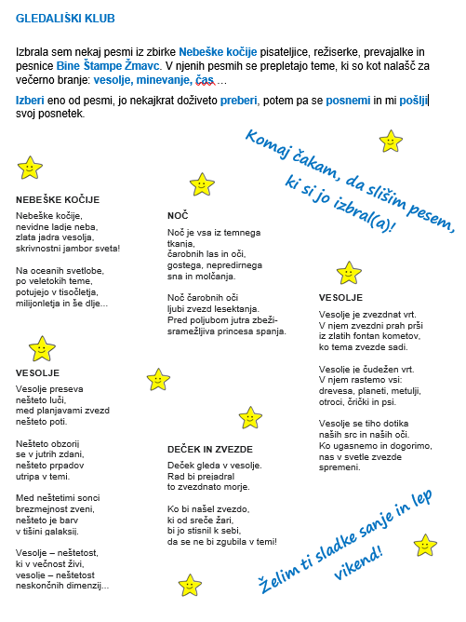

**LIKOVNO SNOVANJE**

Pozdravljeni, danes boste naslikali vesolje. Lahko delate po svoje ali izberete naslednjo opcijo. Vzameš črn list, staro zobno ščetko in belo tempero. Našpricaš po listu bele pikice (kot zvezde), ter dorišeš planete. Ker je slika lahko tudi domišljijska, brez težav lahko naslikate tudi marsovčke. ;)

Uživajte v zvezdnem večeru.